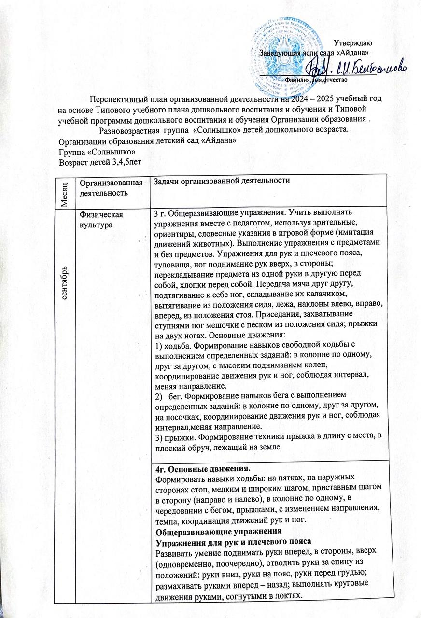

Месяц | Организаованная деятельность | Задачи организованной деятельности
сентябрь | Физическая культура | 3 г. Общеразвивающие упражнения. Учить выполнять упражнения вместе с педагогом, используя зрительные, ориентиры, словесные указания в игровой форме (имитация движений животных). Выполнение упражнения с предметами и без предметов. Упражнения для рук и плечевого пояса, туловища, ног поднимание рук вверх, в стороны; перекладывание предмета из одной руки в другую перед собой, хлопки перед собой. Передача мяча друг другу, подтягивание к себе ног, складывание их калачиком, вытягивание из положения сидя, лежа, наклоны влево, вправо, вперед, из положения стоя. Приседания, захватывание ступнями ног мешочки с песком из положения сидя; прыжки на двух ногах. Основные движения:  1) ходьба. Формирование навыков свободной ходьбы с выполнением определенных заданий: в колонне по одному, друг за другом, с высоким подниманием колен, координирование движения рук и ног, соблюдая интервал, меняя направление.  2) бег. Формирование навыков бега с выполнением определенных заданий: в колонне по одному, друг за другом, на носочках, координирование движения рук и ног, соблюдая интервал,меняя направление.  3) прыжки. Формирование техники прыжка в длину с места, в плоский обруч, лежащий на земле.
сентябрь | Физическая культура | 4г. Основные движения.  Формировать навыки ходьбы: на пятках, на наружных сторонах стоп, мелким и широким шагом, приставным шагом в сторону (направо и налево), в колонне по одному, в чередовании с бегом, прыжками, с изменением направления, темпа, координация движений рук и ног.  Общеразвивающие упражнения  Упражнения для рук и плечевого пояса  Развивать умение поднимать руки вперед, в стороны, вверх (одновременно, поочередно), отводить руки за спину из положений: руки вниз, руки на пояс, руки перед грудью; размахивать руками вперед – назад; выполнять круговые движения руками, согнутыми в локтях.  Упражнения для туловища  Развивать умение поворачиваться в стороны, держа руки на поясе, разводя их в стороны (рывком и плавно).  Упражнения для ног  Развивать умение подниматься на носки и стоять. Выставлять поочередно ноги вперед на пятку, потом на носок, делать притопы.  Спортивные упражнения:  Развивать умение кататься на двухколесном и трехколесном велосипеде. Выполнять повороты вправо, влево. Формировать навык прокатывания мяча и проползания под веревкой. Ходить по шнуру и прыгать в высоту.  Формирование здорового образа жизни  Формировать представление о значении частей тела и органов чувств, для жизни и здоровья человека, о том, как за ними ухаживать.  Культурно-гигиенические навыки  Прививать детям аккуратность, привычку следить за своим внешним видом.  Навыки самообслуживания  Совершенствовать навыки самообслуживания: самостоятельно одеваться и раздеваться.
сентябрь | Физическая культура | 5 л. Основные движения.  Ходьба: ходить в колонне по одному, по двое, по трое; на носках, на пятках, на внутренней и внешней стороне стоп; высоко поднимая согнутую в колене ногу; с перешагиванием через предметы, боком; с поворотом в другую сторону, с перешагиванием через скакалку, в разном темпе; с изменением положения рук; с остановкой по сигналу взрослого; изменением направления движения; врассыпную; между предметами между кеглями, с перешагиванием через  шнуры; приставными шагами вперед.  Музыкально-ритмические движения  Выполнять красиво и грациозно знакомые физические упражнения под музыку.  Общеразвивающие упражнения  Упражнения для рук и плечевого пояса. Разводить руки в стороны из положения «руки перед грудью»; поднимать руки вверх и разводить в стороны  из положения «руки за голову». Поднимать руки со сцепленными в «замок» пальцами (кисти повернуты тыльной стороной внутрь) вперед-вверх. Поднимать  руки вверх-назад одновременно, попеременно.  Спортивные упражнения.  Катание на велосипеде, самокате. Самостоятельно кататься на двухколесном велосипеде по прямой и по кругу. Выполнять повороты вправо и влево.  Спортивные игры  Элементы баскетбола. Перебрасывать мяч друг другу двумя руками от груди. Упражняться в ведении мяча правой и левой рукой.  Подвижные игры  Продолжать учить детей самостоятельно организовывать знакомые подвижные игры, проявляя инициативу и творчество.  Самостоятельная двигательная активность.  Создавать двигательную среду, насыщенной различным оборудованием и спортивным инвентарем, способствующими развитию игры.  Формирование здорового образа жизни.  Расширять представления об организме человека и особенностях его деятельности. Обратить внимание детей на особенности организма и здоровья.  Культурно-гигиенические навыки.  Совершенствовать навыки культуры поведения за столом, свободного пользования столовыми приборами.  Оздоровительно-закаливающие мероприятия.  Приучать к самостоятельному проведению элементарных водных мероприятий с постепенным снижением температуры местных мероприятий,  учитывать здоровье детей, уровень адаптации к воздействиям закаливающих средств, обливать водой противоположной температуры, вызывать интерес к  выполнению утренней гимнастики, формировать осанку и укреплять пятки ног.
сентябрь | Развитие речи | 3г. Формирование навыков:  -произношения гласных (а, у, и, о, э) и некоторые согласных звуков: (п-б, т-д, к-г, ф-в, с-з-ц).  Словарный запас:  -расширение словарного запаса через игры и игровые упражнения;  - умение различать и называть части предметов;  Грамматический строй речи:  -согласование слов в роде, числе, падеже;  -употребление существительных с предлогами в,на,под,за,около  Связная речь. Формирование навыков:  -связной речи при рассматривании картин, предметов, наблюдений за объектами живой и неживой природы;  -заучивание небольших потешек т стихотворений;  -слушания и понимания речи взрослого;  -правильного использования соответствующих форм речевого этикета.
сентябрь | Развитие речи | 4г. Звуковая культура речи  Закрепить навыки правильного произношения гласных и согласных звуков, отрабатывать четкое произношение свистящих, шипящих и сонорных (р, л) звуков.  Словарный запас  Расширить словарный запас детей на основе углубления знаний о ближайшем окружении: понимать назначение предметов домашнего обихода и ближайшего окружения, использовать в речи названия предметов, их частей, деталей, материалов, из которых они изготовлены, видимых и некоторых скрытых свойств материалов.  Грамматический строй речи  Развивать умение связывать слова в предложении, правильно употреблять вспомогательные слова, называть имена существительные в единственном и множественном числе, в порядке числительных, называть их в падежах с существительными, в единственном и множественном числе, соединять имена существительные с прилагательными, учить употреблять глаголы в повелительном наклонении (сидеть, ходить, бегать и т.д.).  Связная речь  Совершенствовать диалогическую речь: приобщать к участию в беседе, обучать умению задавать понятные для участника диалога вопросы и давать полные, правильные ответы на поставленные вопросы.
сентябрь | Развитие речи | 5 лет. Звуковая культура речи  Закрепить умение правильно, отчетливо произносить звуки, обучать умению различать на слух и отчетливо произносить сходные по артикуляции и  звучанию согласные звуки: с - з, с - ц, ш - ж, ч - ц, с - ш, ж - з, л – р.  Словарный запас.  Обогащать словарный запас детей существительными обозначающими предметы бытового окружения, прилагательными характеризующими свойства и качества предметов, наречиями, обозначающими взаимоотношения людей, их отношение к труду.  Грамматический строй речи  Совершенствовать умение согласовывать слова в предложениях: существительные с числительными и прилагательные с существительными.  Связная речь  Побуждать к началу самостоятельного диалога с окружающими, внимательно слушать собеседника, правильно задавать вопросы и давать короткие или полные ответы на поставленные вопросы, вести себя культурно во время беседы, быть тактичным и спокойным.  Творческая речевая деятельность.  Совершенствовать творческое повествование: придумывать с помощью взрослых продолжение и конец рассказа, составлять описательные и повествовательные рассказы по наблюдениям и рисункам, составлять взаимосвязанный последовательный сюжет, использовать в речи образные слова, эпитеты, сравнения.
сентябрь | Художественная литература | 3г. Пробуждать интерес к книгам. Рассматривать с детьми рисунки из знакомых книг, эмоционально рассказывать им о содержании рисунков, слушать мнения детей.  Воспитывать умение слушать новые сказки, рассказы, стихи. Способствовать участию в совместной игре в сюжетно-ролевых играх.
сентябрь | Художественная литература | 4г. Прививать интерес к художественному слову, книге, слушать сказки, рассказы, стихи в различных видах детской деятельности. Приобщать к самостоятельному рассмотрива-нию иллюстраций в книге, составлять сказку, рассказ.
сентябрь | Художественная литература | 5 лет. Приобщать детей к доступным художественным произведениям, фольклору и миру театра; развивать интерес к книге. Развитие умения заучивать стихотворение наизусть.
сентябрь | Основы грамоты  5 лет | Формировать представление о том, что каждое слово имеет значение, прививать интерес к значению слова. Ознакомление с понятием «звук».Звуковой анализ слов: определять порядок гласных и согласных звуков в слове.
сентябрь | Казахский язык | 3г. Звуковая культура речи.  Научить внимательно слушать слова, произнесенные на казахском языке, а также правильно произносить и запоминать эти слова. Научить правильно произносить специфические звуки казахского языка: ә, ө, қ, ү, ұ. Развивать артикуляционный аппарат.  Словарный запас:  1)формировать навыки правильного произношения и понимания значения слов, обозначающих родственников (әке,ана,ата,әже,апа и др.) название некоторых предметов домашнего обихода, фрутов, диких и домашних животных,которые часто применяются в повсед-невной жизни.
сентябрь | Казахский язык | 4г. Сөйлеудің дыбыстық мәдениеті  қазақ тіліндегі сөздерді ынта қойып тыңдауға және дұрыс айта білуге және ол сөздерді есте сақтауға үйрету. Сөз ішіндегі қазақ тіліне тән ә, ө, қ, ү, ұ, і, ғ дыбыстарын дұрыс айтуға дағдыландыру  Сөздік қор  қоршаған ортадағы күнделікті жиі қолданылатын кейбір тұрмыстық заттардың, жемістердің, көкөністердің, жануарлардың, құстардың, адамның дене мүшелерін, табиғат құбылыстарын атау және түсіну дағдыларын қалыптастыру.  Тілдің грамматикалық құрылымы  2-3 сөзден тұратын жай сөйлемдерді түсінуді және сөздерді байланыстырып құрастыруды үйрету
сентябрь | Казахский язык | 5 лет. Обучать умению правильно произносить и запоминать слова на казахском языке, употреблять эти слова; произносить специфические звуки казахского  языка: ә, ө, қ, ү, ұ, і, ғ, ң, һ.
сентябрь | Основы математики | 3г. Количество. Формирование представлений о понятиях "много", "один", "по одному", "ни одного". Группировать однородные предметы и выделять один из них.  Геометрические фигуры.  Знакомить детей с геометрическими фигурами: треугольник, квадрат, круг,дать возможность исследовать названные фигуры с помощью осязания и зрения.
сентябрь | Основы математики | 4 г. Формировать представление о множестве предметов, состоящих из разного цвета, размера; сравнивать эти предметы, определять их равенство или неравенство на основе сопоставления пар.
сентябрь | Основы математики | 5 лет. Обучать умению создавать множества (группы предметов) из разных по качеству элементов (предметов разного цвета, размера, формы, назначения;  звуков, движений); разбивать множества на части и воссоединять их;  устанавливать отношения между целым множеством и каждой его частью, понимать, что множество больше части, а часть меньше целого множества;  сравнивать разные части множества на основе счета и соотнесения элементов (предметов) один к одному; определять большую (меньшую) часть множества  или их равенство.
сентябрь | Ознакомление с окружающим миром | 3г. Формирование знаний о явлениях живой и неживой природы осенью.  -Расширение представления о детском саде, сотрудниках детского сада.  -Моя семья: рассматривание фотографий семейных и называть членов семьи, их действия. Организация сюжетно-ролевых игр «Семья», «Дом», «На отдыхе» и др.
сентябрь | Ознакомление с окружающим миром | 4г. Продолжать формировать образ Я. Воспринимать ребенка как взрослого, позволять ему открыто выражать свои мысли, считаться с ним, уважать его личность.  Формировать представления о росте и развитии ребенка, его прошлом, настоящем и будущем («я был маленьким, я расту, я буду взрослым»).
сентябрь | Ознакомление с окружающим миром | 5лет. Способствовать осознанию изменений, происходящих в жизни в соответствии со своим возрастом, поступлению в детский сад, школу, осознанию необходимости образования для достижения успеха в будущем, повышению мотивации к обучению в школе в будущем, познанию нового, приобретению необходимых для своей жизни навыков.
сентябрь | Конструирование | 3г. Конструирование из строительных материалов.  1) сооружения простейших построек из деталей разных цветов и форм;  2)использования приемов приставления, прикладывания деталей, располагая кирпичики, пластины вертикально и горизонтально;
сентябрь | Конструирование | 4г. Развивать умение конструировать из строительного материала, конструкторов «лего».
сентябрь | Конструирование | 5 лет. Формировать умение строить конструкции по словесному описанию, на предложенную тему, самостоятельно, совместно со сверстниками. Обучение  умению устанавливать связь между построенным строением и увиденным в окружающей жизни.
сентябрь | Рисование | 3г. Формировать умение рисовать горизонтальные и вертикальные линии, проводить их пересечение, изображать предметы различной формы (овощи и фрукты, посуда, игрушки, животные), изображать предметы, состоящие из нескольких горизонтальных и вертикальных линий.  Учить правильно держать карандаш и кисть, не сжимая в руке. Обучать умению набирать краску на кисть: аккуратно обмакивать ее всем ворсом в баночку с краской, снимать лишнюю краску о край баночки легким прикосновением ворса, хорошо промыть кисть, прежде чем набрать краску другого цвета, перед нанесением следующего цвета краски тщательно промывать кисть в воде, протирать вымытую кисть мягкой тканью или бумажной салфеткой.
сентябрь | Рисование | 4г. Развитвать умение рисовать отдельные предметы и создавать сюжетные композиции, повторяя изображение одних и тех же предметов и добавляя к ним другие.
сентябрь | Рисование | 5 лет. Совершенствовать умение передавать в рисунке образы предметов, персонажей сказок с характерными им особенностями, пространственные отношения между предметами, с их элементарными смысловыми связями.
сентябрь | Лепка | 3г. Предметная лепка:  1) совершенствование навыков ознакомления со свойствами глины и пластилина. Формирование навыков лепки из куска глины и теста, используя приемы ощипывания, отрывания, сплющивания, вытягивания, изображения овощей и фруктов, некоторых предметов, продуктов питания
сентябрь | Лепка | 4г. Развивать умение лепить образы из пластилина, глины, пластической массы с использованием различных приемов, лепить знакомые предметы различной формы с учетом их характерных особенностей до появления полной формы предмета прищипывая с легким оттягиванием всех краев сплюснутого шара, или вытягиванием отдельных частей из целого, сжатием мелких деталей. Обучать умению сглаживать поверхность вылепленного предмета, фигурки.
сентябрь | Лепка | 5 лет. Продолжать знакомить детей с особенностями лепки из глины, пластилина и пластической массы.
сентябрь | Аппликация | 3г. Повышать интерес детей к аппликации. Обучать умению предварительно выкладывать на листе бумаги приготовленные детали разной формы, величины, цвета, раскладывать их в определенной последовательности, составляя задуманный ребенком или заданный воспитателем предмет, а затем наклеивать полученное изображение на бумагу.  Обучать технике наклеивания: обмакнуть кисть в клей и аккуратно нанести на готовый рисунок на полотне, используя салфетки для протирания остатков клея.
сентябрь | Аппликация | 4г. Развивать интерес к аппликации, творческой деятельности, способности, воображению.  Формировать умение правильно держать ножницы и пользоваться ими; вырезать по прямой линии сначала короткие, затем длинные полосы.
сентябрь | Аппликация | 5лет. Закрепить умения пользоваться ножницами: резать полоски на прямоугольники, разрезать квадраты на треугольники, вырезать круглую и овальную формы, срезая уголки у квадрата или прямоугольника.
сентябрь | Музыка | 3г. Слушание музыки.  -восприятия настроения и содержания разнохарактерных песен;  Пение.  -Формирование навыков пения в одном темпе с одинаковой силой звучания, пение вместе со взрослым, подстраиваясь к его голосу в сопровождении инструмента  Музыкально-ритмические движения. Формирование навыков:  -освоения ритма в ходьбе друг за другом, танцевального характера музыки;  -выполнения простейших элементовтанцевальных движений под музыку.
 | Музыка | 4г. Продолжать развивать у детей интерес к музыке, желание ее слушать, вызывать эмоциональную отзывчивость при восприятии музыкальных произведений.  Формировать навыки культуры слушания музыки (не отвлекаться, дослушивать произведение до конца).
 | Музыка | 5лет. Развивать интерес и любовь к музыке. Формировать музыкальную культуру на основе знакомства с классической, народной и современной музыкой.

